**タバコについて学ぼう ～私たちの健康な未来のために～**

**ロールプレイ用ワークシート**

**年　　　　　組　　　　　番　　名前**

**①タバコをすすめられたら？**



**どう答えたらいいだろう？自分の言葉で伝えてみよう！**



**タバコを吸ってみようぜ！**

**一度くらいなら大丈夫だよ**

**②タバコがやめられない**

**家族への言葉がけは？**



**どう答えたらいいだろう？自分の言葉で伝えてみよう！**

**タバコを吸わないと**

**イライラしちゃうよ！**

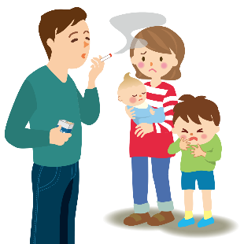

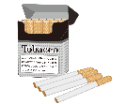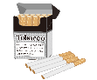

**③加熱式タバコで禁煙？**



**どう答えたらいいだろう？自分の言葉で伝えてみよう！**



**加熱式タバコに変えたから**

**害はないよ！これも禁煙だ！**

**④外食時の注意点**



**どう答えたらいいだろう？自分の言葉で伝えてみよう！**

**ここのお店で食事しよう**

